07b — Resumen de winners
Síntesis visual del estado final de la comparación de modelos
Campo | Descripción
Archivo | src/07_notebook_models_and_algorithm_comparison.patched.py
Rol | Selección de winners y evaluación final bloqueada
Entradas | splits, features seleccionadas
Salidas | model_summary, feature_representation, cohort transport, repeated validation, final_test_results.csv

Objetivo y contribución dentro de la pipeline
Este script resume los winners bloqueados de notebook 07 en una sola figura. Su propósito es comunicativo, pero es un artefacto importante porque fija de forma visible qué modelo se asume como final para cada tarea.
La versión patched lee directamente final_test_results.csv, lo que evita la tentación de reintroducir inferencias desde cv_results.csv.

Rationale metodológico
Un repositorio profesional necesita una salida de síntesis que no obligue a recorrer varias carpetas para saber cuál es el estado final del sistema. Esa es la función de 07b.

Estructura del código y funciones clave
Bloque / función | Papel en el script
save | Guarda la figura o artefacto generado con formato consistente.
read_final_row | Función auxiliar para read final row.
main | Orquesta la ejecución completa del script.

Entradas, salidas y artefactos
Este script se apoya en un contrato de entradas y salidas explícito. Esa disciplina es importante porque la pipeline tiene varias etapas encadenadas y un error pequeño en una ruta o en un artefacto puede propagarse a notebooks posteriores.
- Archivo: src/07_notebook_models_and_algorithm_comparison.patched.py
- Rol: Selección de winners y evaluación final bloqueada
- Entradas: splits, features seleccionadas
- Salidas: model_summary, feature_representation, cohort transport, repeated validation, final_test_results.csv

Discusión de resultados y consecuencias para el resto del proyecto
Los winners actuales son RF para M1a, LR(L2) para M1b y M3, elastic net para M4 y CoxPH para M2a/M2b. La figura compacta esta información sin alterar su procedencia.

Explicación detallada de las figuras
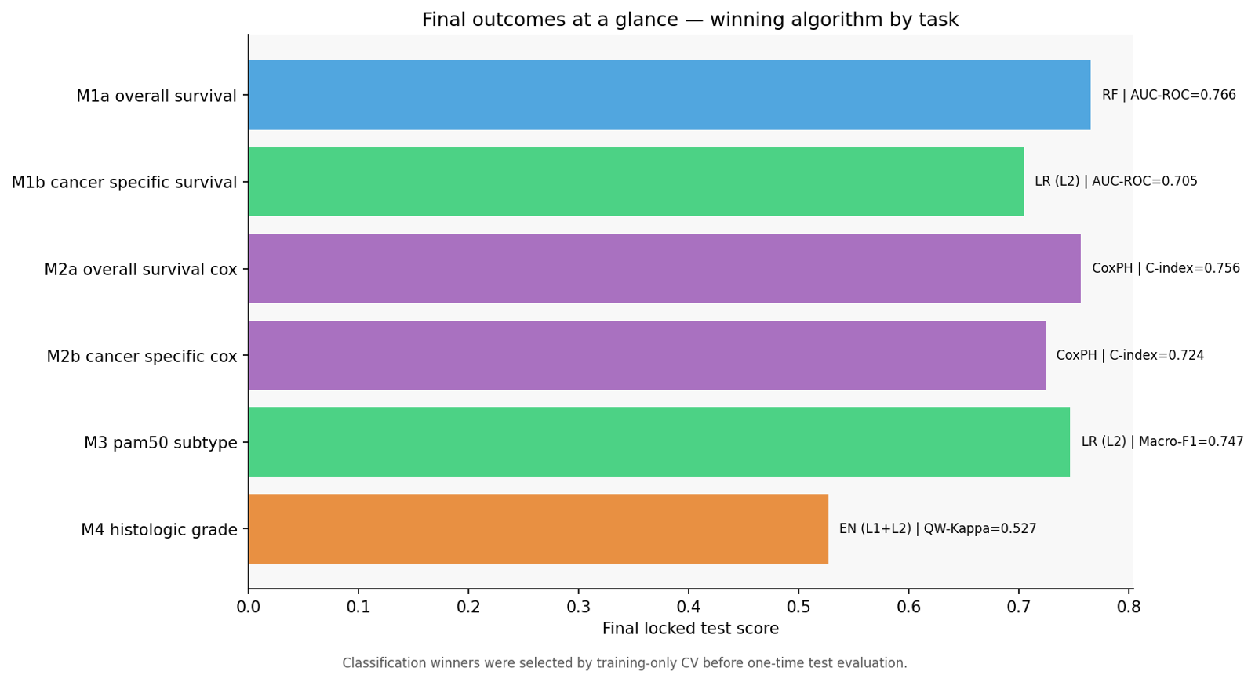
Figura 47. Resumen ejecutivo de winners.
La figura compacta la información central del notebook 07 en una salida visual más legible para discusión final. Su valor no es metodológico nuevo, sino de síntesis: comunica de un vistazo qué modelo ganó cada tarea y con qué métrica.

Limitaciones y precauciones de lectura
El hecho de que el script produzca artefactos coherentes no implica automáticamente validez externa. Muchas comprobaciones son internas a la cohorte analizada.
Las cifras y gráficos deben leerse dentro de la lógica completa de la pipeline. Ningún notebook aislado basta para sostener por sí solo todas las afirmaciones del proyecto.

Conexión con el resto de la pipeline
Entrega winners y artefactos finales que consumen 07b, 08, 09, 10 y 11.

